졸업작품 작업일지 |  | 작성자 | 2020180033 장명운  2020184021 우상훈  2020184026 이종진 | 팀명 | 이방인  ( Outlander )
주차 | 6 | 기간 | 2025.02.10 ~ 2025.02.16 | 지도교수 | 정 내 훈(서명)
이번주 한일 | 장명운: 유니티에서 만든 레벨의 모든 오브젝트를 클라이언트에 로드, 텍스처 버그 수정  우상훈: select 모델 공부 및 select 모델을 이용한 에코 서버 구현  이종진: 유니티에서 height map 추출 시 여러 색상 채널에 걸쳐 높이를 저장하도록 수정

<상세 수행내용>
장명운:
- 이전에는 유니티에서 추출된 정보를 그대로 저장한 채 게임 클래스로 변환하지 않은 상태여서
플레이어 비행기 한 대만 화면에 보였는데, 해당 정보를 게임 클래스로 변환하여
모든 오브젝트를 화면에 띄움
- 모델을 불러오고 텍스처와 연결할 때, 해당 모델이 사용하는 텍스처들 사이에서의 인덱스를
전역 텍스처 인덱스로 사용하여 잘못된 텍스처가 출력되고 있던 버그를 수정
nReads = (UINT)::fread(&mapRef, sizeof(Material::MapRef), 1, pInFile);
mapRef.resourceIdx = textureMap.at(mapRef).offset(); // 이 과정을 추가
material.addMapRef( Material::MapType::Albedo, mapRef );

이종진:
- 유니티에서 height map 추출 시 기존에는 r 채널 하나만 사용했으나,
r, g 채널을 사용해 높이를 저장하도록 수정
  - 이로 인해 높이 표현에 사용되는 비트가 8비트에서 16비트로 늘어남
private void SaveHeightMapAsImage(Terrain terrain, float[,] heights, int resolution, string terrainName)
{
Texture2D heightMapTexture = new Texture2D(resolution, resolution, TextureFormat.R8, false);

for (int y = 0; y < resolution; y++)
{
for (int x = 0; x < resolution; x++)
{
float normalizedHeight = heights[y, x];
// temporary
normalizedHeight *= 20.0f;

ushort grayValue = (ushort)(normalizedHeight * 65536); // Convert to 0-65536 range

byte highByte = (byte)(grayValue >> 8); // 상위 8비트
byte lowByte = (byte)(grayValue & 0xFF); // 하위 8비트

Color heightColor = new Color32(highByte, lowByte, normalizedHeight * 255, 255);
heightMapTexture.SetPixel(x, y, heightColor);
}
}
heightMapTexture.Apply();

byte[] jpgBytes = heightMapTexture.EncodeToJPG();
File.WriteAllBytes($"{terrainName}_HeightMap.jpg", jpgBytes);

Debug.Log($"Height map for {terrainName} saved to {terrainName}_HeightMap.jpg");
}

우상훈:
- select 모델 공부 및 select 모델을 이용한 에코 서버 구현
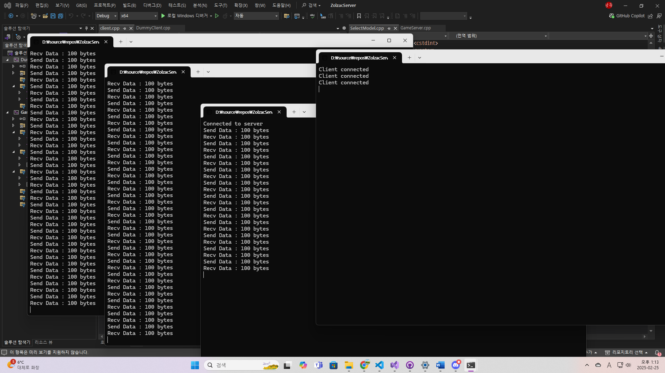

문제점 정리 | 나뭇잎의 투명한 부분까지 불투명하게 그려진다.  여러 개의 Terrain Layer를 사용할 수  없다.  청크 사이의 경계가 부자연스럽다. | 해결 방안 | 알파블렌딩을 하는 렌더패스를 추가한다.  Terrain Splat을 공부해 적용한다.  height map의 가장자리 픽셀들은 인접한 청크끼리 같도록 min이나 max를 통해 통일시킨다.
다음 주차 | 7 | 다음 기간 | 2025.02.17 ~ 2025.02.23
다음주 할 일 | 우상훈: Select 모델을 활용한 게임 서버 구축, 이동 동기화  장명운: 클라이언트 네트워크 코드 작성, 맵을 더 자유롭게 돌아다닐 수 있도록  위 아래 이동 추가 및 카메라 회전 추가  이종진 : 테셀레이션을 보다 자연스럽게 구현, cascaded shadow map 구현
지도교수
Comment

